Серия "Жизнь замечательных детей"
Эта авторская серия книг Валерия Воскобойникова представляет собой уникальное собрание биографий самых известных людей планеты. Первые очерки новой серии стали публиковаться в начале 90-х годов и до сих пор проект не останавливается, а набирает силу. Истории о замечательных детях печатались в журналах и сборниках, выходили отдельными выпусками и книгами.
Аккуратно и ненавязчиво, с большим педагогическим тактом Валерий Воскобойников рассказывает о "самых обыкновенных" детях, об их родителях, учителях, друзьях, единомышленниках. И в то же время – об эпохе и среде, которая формировала характер композитора или первопроходца; о тех новаторских идеях, которые "носились в воздухе" и осеняли учёных или писателей. И не забывает о "незначительных" на первый взгляд подробностях образования и воспитания, о тех бытовых "мелочах", благодаря которым "обычные" дети становились замечательными людьми.
Содержание в портретах прямо на обложке. Иллюстрации на каждой странице. Очень интересно разглядывать: фрески и гравюры, старинные карты и чертежи, портреты, рукописи и скульптуры, музейные мелочи и фотографии. Есть развороты, полностью состоящие только из иллюстраций. Текст изложен очень приятно и грамотно.

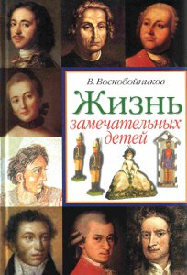
Воскобойников, В. М. Жизнь замечательных детей. Книга первая / оформление Г. Драговой, А. Драгового. - М.: Оникс, 2006. - 184 с., цв. ил.
Первая книга рассказывает о том, какими детьми были полководец Александр Македонский и мореплаватель Христофор Колумб, ученые Исаак Ньютон и Михаил Ломоносов, императоры Петр Первый и Екатерина Великая, поэт Александр Пушкин и композитор Амадей Моцарт.

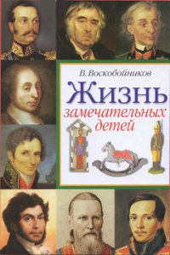
Воскобойников, В. М. Жизнь замечательных детей. Книга вторая / оформление Г. Драговой, А. Драгового. - М.: Оникс, 2006. - 192 с., цв. ил.
Вторая книга рассказывает о том, какими детьми были Авиценна, Блез Паскаль, Александр Суворов, Андрей Воронихин, Иван Крылов, Франсуа Шампольон, Михаил Лермонтов. Иоанн Кронштадтский, Александр Второй.

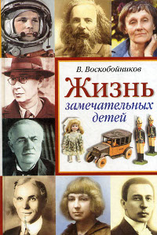
Воскобойников, В. М. Жизнь замечательных детей. Книга третья / оформление Г. Драговой, А. Драгового. - М.: Оникс, 2008. - 184 с., цв. ил.
Третья книга рассказывает о том, какими детьми были Томас Эдисон, Генри Форд, Дмитрий Менделеев, Астрид Линдгрен, Сергей Рахманинов, Сергей Прокофьев, Марина Цветаева, Юрий Гагарин.

Четвёртая книга рассказывает о том, какими детьми были Иван Андреевич Крылов, Михаил Лермонтов, Дмитрий Менделеев, Чарли Чаплин и Юрий Гагарин.

